Slovíčka – Wocabee (napomeňte zapnout zvuk).
Ve středu 6. 5. 2020 (kolem 20 hod)- kontrola balíčků 11/11. Kdo bude mít splněno, dostane opět jedničku (domácí příprava, váha 100%).
Ve středu pak přibyde i nový balíček, ten budu kontrolovat až 13. 5. 2020.
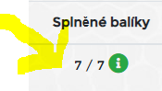

Listening and speaking:
https://www.youtube.com/watch?v=JsTrFxRA0DA – Poslechněte si video a zopakujte si, jak vyjádřit emoce v angličtině. Na začátku je povídání, vy můžete přeskočit až na 0:53 minuta. Poslouchejte a opakujte po lektorovi, trénujte výslovnost a slovíčka.
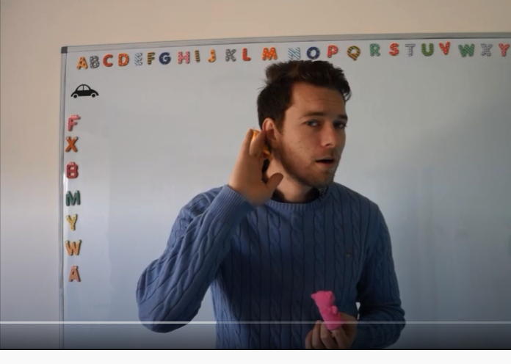

Grammar:
Nové učivo – stupňování přídavných jmen – nepravidelná přídavná jména
Napište si do sešitu poznámky:
„Přídavná jména – nepravidelné stupňování“
nakreslete si zelenou tabulku ze strany 57 nahoře.
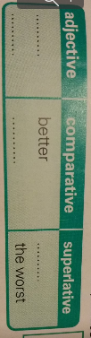
Doplňte:
Příd. jméno – 2.supeň – 3. stupeň
good - better – the best
bad – worse – the worst
far – further – the furthest
…..
…..
Vynechejte si nějaké místo i pro další ….

Gramatika pracovní sešit
50/1 – Good and bad – Doplňte podle významu slovíčka lepší, horší, nejlepší, nejhorší (nezapomeňte poslat na můj email).

Reading:
Učebnice s. 54/ quiz – poznačte si správnou odpověď. Odpovědi pak prodiskutujeme na online hodině
Učebnice s. 56/1 – The best dressed brother – Přečtěte si NAHLAS. Pokuste se přeložit. Všímejte si přídavná jména. Zkontrolujeme pak společně online

HRA – poslech slovíček ovoce / zelenina - na splnění máte čas až do 15.5
https://www.umimeanglicky.cz/poslech-slovicek-vegetables-2-uroven?source=explicitExercise
Poslechněte si slovíčko a klikněte na správný obrázek. Řekněte si slovíčko nahlas, ať si procvičíte výslovnost.
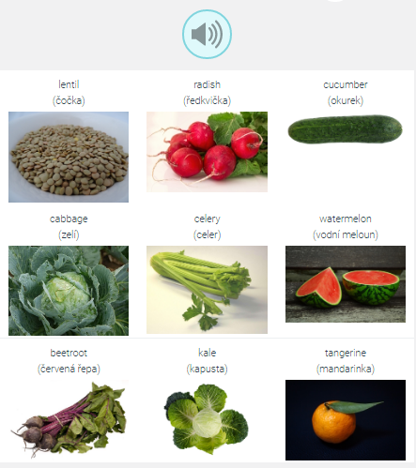

XXXXXXXXXXXXXXXXXXXXXXXXXXXXXXXXXXXXXXXXXXXXXXXXXXXXXXXX
Project - začněte přemýšlet nad projektem a jeho realizací. Téma „Naše krajina“. Učebnice s. 60.
Můžete použít PowerPoint nebo kreslit na papír.
Soubor nebo foto pošlete pak na můj email nejpozději do středy 20. 5. 2020.
Vyberte si jedno z těchto dvou témat:
- Nakreslit mapu krajiny + zaznačit nejdůležitější města, nejdelší řeky a nejvyšší hory (např. The Vltava is the longest river in the Czech Republic. Prague is the largest city in the Czech Republic. Vymyslet svoje věty….). Napište pak pod mapku další věty např. Praha je větší než Brno – Prague is bigger than Brno. Ostrava je menší než Praha. Ostrava is smaller than Prague…. (Odevzdat = mapa + alespoň 8 anglických vět!!! Něco je nejlepší, nejvyšší, něco je větší, delší, menší, vyšší, hezčí, lepší...)

- Najít obrázky zajímavých míst + napsat něco o městě, které si vyberete, porovnat dvě odlišné častí krajiny, nebo popsat nějaké zajímavé místo. (Odevzdat = 3 obrázky + alespoň 8 anglických vět!!! Něco je nejlepší, nejvyšší, něco je větší, delší, menší, vyšší, hezčí, lepší...)

